**LAPORAN AKHIR PRAKTIKUM**

Mata Praktikum : Matematika Informatika

Kelas : 1IA24

Praktikum Ke- : 3

Tanggal : Selasa, 30 Mei 2023

Materi : Struktur Perulangan

NPM : 50422818

Nama : Lutfi Robbani

Ketua asisten : Fisla Salsa

Nama asisten :

Paraf asisten :

Jumlah Lembar : 4 Lembar



LABORATORIUM TEKNIK INFORMATIKA

UNIVERSITAS GUNADARMA

2022

**LISTENING**

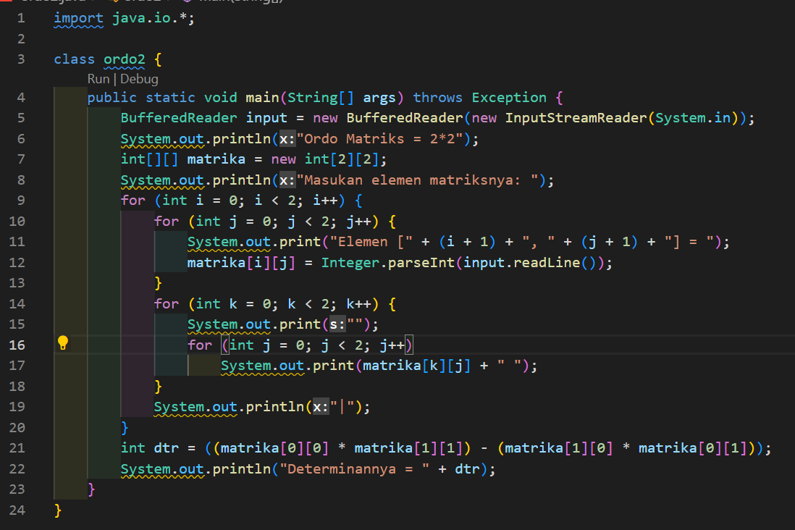

**LOGIKA**



Pertama tama import kelas java.io, selanjutnya buat class yang sesuai dengan nama file java saat ini. Kemudian tambahkan fungsi static void main untuk menjalankan program. Selanjutnya di dalam fungsi main buat variable input yang bernilai new bufferedreader yang berfungsi untuk membaca inputan dari user yang user berikan.



Selanjutnya cetak tulisan “ordo matriks = 2*2” dan buat variable Matrika dengan nilai array 2 dimensi dengan Panjang kolom dan baris sebanyak 2, lalu cetak tulisan “masukan elemen matriksnya: “



Lalu buat sebuah perulangan dimana variable i bernilai 0 akan bertambah 1 setiap perulangan, jika i lebih dari 2 maka perulangan berhenti, begitu pula dengan perulangan j hanya saja perulangan ini ada di dalam perulangan i.

kemudian cetak “elemen [“ ditambah dengan nilai i yang bertambah 1 setiap perulangan nya dan di tambah “,” ditambah lagi nilai j + 1 setiap perulangannya.

Lalu user dapat menginputkan angka dengan perintahInteger.parseInt(input.readLine()); nilai yang di inputkan tadi di masukan ke dalam variable Matrika 2 dimensi.



Kemudian buat perulagan k di dalam perulangan i dan perulangan j didalam perulangan k dengan logic yang sama seperti diatas, lalu program akan mencetak array dari variable k dan j.



Kemudian buat variable drt dengan type data interger, dengan nilai dari operasi perkalian dari baris 0 dan kolom 0 dengan baris 1 kolom 1, dikurang perkalian baris 1 kolom 0 dengan baris 0 kolom 1. Setelah itu cetak “Determinannya = “ ditambah nilai dari variable dtr